第四章作业参考答案

4.1:张煜彬
4.1 考虑如下指令
指令：and rd, rs1, rs2
解释：Reg[rd]=Reg[rs1] and Reg[rs2]
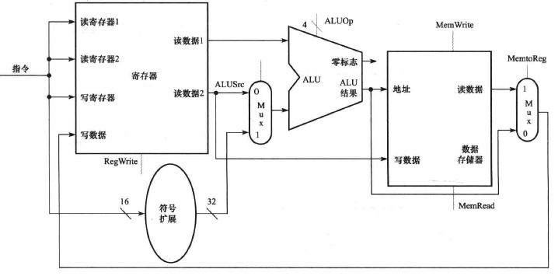
4.1.1 对上述指令，图4-10中的控制单元将产生哪些控制信号?
答案：
- RegWrite | - ALUSrc Mux | - ALUOp | - MemWrite | - MemRead | - MemToReg Mux
- true | - 0 | - "and" | - false | - false | - 0

4.1.2 对上述指令，将用到哪些功能单元?
- 答案：寄存器文件、ALUSrc mux、ALU、MemToReg mux。

4.1.3 哪些功能单元会产生输出，但输出不会被以上指令用到？对以上指令，哪些功能单元不产生任何输出?
答案：在数字电路中，所有单元都会产生输出。但执行本指令时mDataMemory和ImmGen的输出不会被用到。

4.3:张煜彬
4.3 考虑下面的指令组合：
R-type | I-type(不含lw/sw) | Load | Store | Branch | Jump
24% | 28% | 25% | 10% | 11% | 2%
4.3.1 多少指令会用到数据存储器？
答案：Load和Store指令会用到数据存储器，25%+10%=35%。
4.3.2 多少指令会用到指令存储器？
- 答案：所有指令都需要取指，因此都会用到指令存储器。
4.3.3 多少指令会用到符号扩展？
答案：I型指令，Load，Store，Branch指令会用到符号扩展：
28+25+10+11=74%。
备注：Jump指令不用扩展，是拼接PC高4位。
4.3.4 不需要符号扩展输出的时钟周期内，符号扩展部件在做什么？
答案：即使不需要符号扩展的指令，符号扩展单元依然在每个周期中产生一个输出。如果不需要其输出，则直接忽略它（MUX不选择其输出）。

4.6:韩雨汐
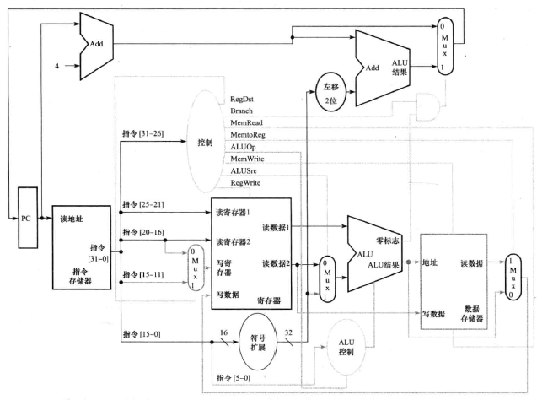
4.6.1题目：如果在图4-21中的CPU中增加 I 型指令，需要增加哪些逻辑块？在图4-21中增
加必需的逻辑块，并解释增加这些逻辑块的目的。
答案：增加I型指令后，不需要添加额外的逻辑块。该图中已经有符号扩展单元及相应连接。

- 4.6.2题目：列出控制单元为addi指令产生的控制信号值，并解释所有“无关”控制信号的原因。
- 答案： Branch：false
- MemToReg: 0
- ALUop: ADD
MemRead: false
- MemWrite: false
ALU第二个输入端MUX: 1
RegWrite: true

4.7
本题假定在实现一个处理器的数据通路时，逻辑模块的延时如下（单位ps)：

I-Mem/D-Mem | Registers File | Mux | ALU | Adder | - Single Gate | Register Read | Register Setup | Sign Extend | Control
250 | 150 | 25 | 200 | 150 | 5 | 30 | 20 | 50 | 50
“寄存器读”是指时钟上升沿到来后寄存器值出现在输出端所需的时间。这个值只适用于PC。寄存器建立时间是指时钟上升沿到来之前，寄存器输入数据必需保持稳定的时间。这个值同时适用于PC和寄存器堆。
寄存器堆的读时间按照150ps来计算。

备注：在本题目中没有给寄存器写延迟，可以认为寄存器写时间等同于建立时间。因此单周期中总延迟=PC寄存器读时间+中间电路延迟之和+寄存器建立时间。

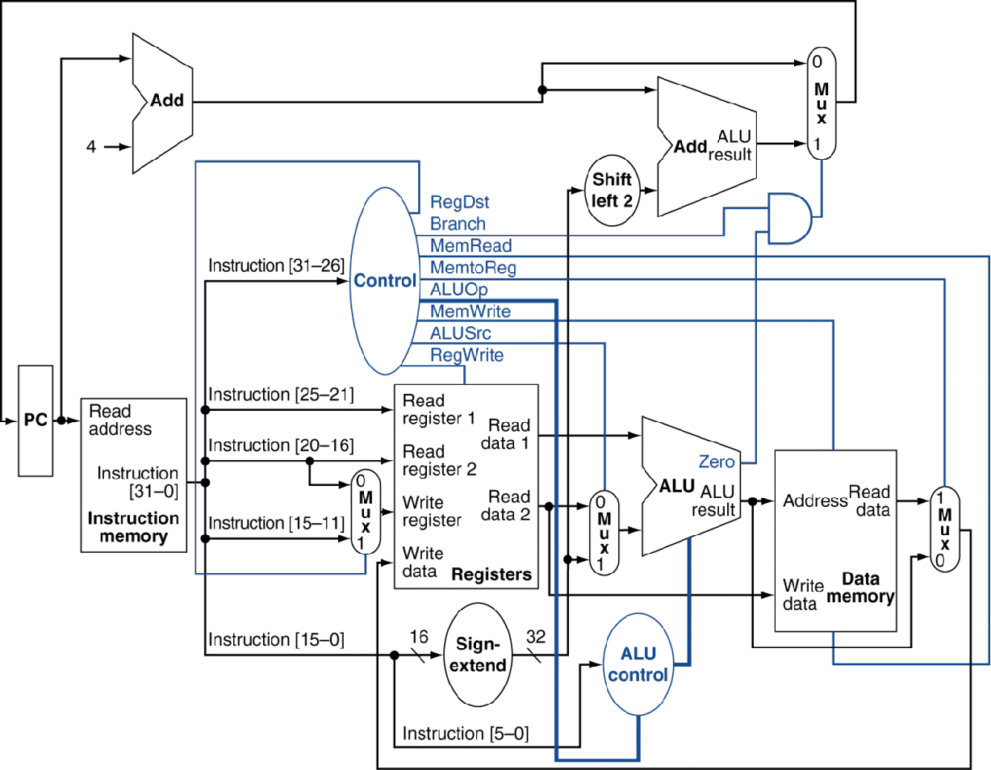

备注：此题目部分答案进行了更新。

4.7.1[5]<4.4>R型指令的延迟是多少？（即R型指令正确执行需要多长的时钟周期？）
回答：30（PC读） + 250（IMEM） + 150（寄存器文件读） + 25（ALU第二个输入端的MUX） + 200（ALU） + 25（DMEM后面的MUX） + 20（寄存器文件建立时间） = 700ps

4.7.2[10]<4.4>LW指令的延迟是多少？（仔细检查你的答案。许多学生在关键路径上放置了额外的多路选择器）
回答：
30 + 250 + 150 + 200（ALU） + 250（DMEM） + 25（DMEM后面的MUX） + 20 = 925
备注：对于LW指令，ALU两个输入端延迟进行比较，第一个输入延迟更大。第二个输入延迟来自符号扩展+MUX=75。

4.7.3[10]<4.4>SW指令的延迟是多少？（仔细检查你的答案。许多学生在关键路径上放置了额外的多路选择器。）
回答：
30 + 250 + 150（寄存器文件读） + 200（ALU） + 250（DMEM） = 885

4.7.4[5]<4.4>beq指令的延迟是多少？
回答：30 + 250 + 150 + 25（ALU第二个输入端的MUX） + 200 + 5（与门） + 25（MUX） + 20（PC寄存器建立时间） = 705

4.7.5[5]<4.4>I型指令的延迟是多少？
回答：30 + 250 + 150 + 200（ALU） + 25 + 20（寄存器文件建立时间） = 675 ps

4.7.6[5]<4.4>该CPU的最小时钟周期是多少？
回答：对所有指令延迟进行比较，求最大值。LW延迟最大，它决定了CPU的最小时钟周期。

4.9

假设各单元延迟信息如下（单位：ps）：
指令存储器、数据存储器 | 寄存器文件 | MUX | ALU | 加法器 | 单个门 | 寄存器读出 | 寄存器建立时间 | 符号扩展 | 控制单元
250 | 150 | 25 | 200 | 150 | 5 | 30 | 20 | 50 | 50

4.9 题目：考虑图4-21 所示的CPU，如果在其中增加一个乘法器后，ALU的延迟增加了 300 ps（因为ALU变得更加复杂），但指令数减少了5%（因为不再需要使用多条加法指令模拟一条乘法指令）。

- 4.9.1题目：改进前后的时钟周期各是多少？
- 答案：未改进前，时钟周期取决与LW指令路径，LW指令延迟=PC寄存器读出时间+指令存储器读出时间+寄存器文件读出时间+ALU+数据存储器读出时间+MemReg MUX+寄存器建立时间=30+250+150+200+250+25+20=925 ps。
- 备注1：没有加上ALU前面的MUX，因为符号扩展+MUX的延迟依然小于寄存器文件读出时间，时钟周期考虑最长延迟即可。
- 备注2：原答案中还加了一个寄存器文件写寄存器地址前面的MUX，现已经删除，可以认为该MUX在写数据到达前已经提前进行选择。
- 改进后，由于ALU延迟增加了300ps，所以时钟周期是 1225ps。

- 4.9.2题目：改进后获得的性能加速比是多少？
- 答案：假设程序的指令数为n，未改进前，CPU上程序的运行时间是 925*n。
- 改进后，由于指令数减少了5%，CPU上程序的运行时间是 1225*0.95n
- 加速比是：925/1225*0.95 = 0.72 <1 因此这并不是好的优化措施。

- 4.9.3题目：指令数减少5%，ALU延迟最多增加多少，可以保证性能有所提升？
- 参考答案：925*n = (925+X)*0.95n 求得X=48.7。

4.11:马廷飞

4.11考察将指令lwi.d rd，rs1，rs2（递增取数）添加到 MIPS 指令集中的难度。
解释： Reg [ rd ]= Mem [ Reg [rs1]+ Reg [rs2] ]
4.11.1[5]<4.4＞该指令需要哪些新的功能块（如果有）?
4.11.2[5]<4.4＞哪些已经存在的功能块（如果有）需要修改（如果有）?
4.11.3[5]<4.4＞该指令需要哪些新的数据通路（如果有）?
4.11.4[5]<4.4＞需要控制器中哪些新的控制信号（如果有）来支持该指令？
参考答案：
4.11.1：不需要新的功能块。ALU输入端MUX选择0即可。
4.11.2：只需要控制单元进行修改。需要译码ALUSrc信号为0。
4.11.3：不需要新的数据通路。
4.11.4：不需要新的控制信号。

4.16:马廷飞
4.16本练习讨论流水线对处理器时钟周期的影响。假设数据通路中各流水级的延迟如下：
IF:250ps ID:350ps EX:150ps MEM:300ps WB:200ps
另外，假定处理器中各种指令的使用频度如下：
ALU / Logic 45%
Jump / Branch 20%
Load 20%
Store 15%

4.16.1[5]<4.6＞流水线处理器与非流水线（单周期）处理器的时钟周期分别是多少？
4.16.2[10]<4.6>lw指令在流水线处理器和非流水线处理器中的总延迟分别是多少？
4.16.3[10]<4.6>如果可以将原流水线数据通路的某一级拆分为两级，每级的延迟是原级的一半，那么你会选择哪一级进行拆分？拆分后处理器的时钟周期为多少？
4.16.4[10]<4.6＞假设没有阻塞和冒险，数据存储器的利用率是多少（占总周期数的百分比）?
4.16.5[10]<4.6＞假设没有阻塞和冒险，寄存器堆的写寄存器端口的利用率是多少？

参考答案：
4.16.1：流水线处理器：350ps（流水级中耗时最长的一级即为流水线处理器的时钟周期，本体为ID级）
非流水线处理器：1250ps （非流水线处理器时钟周期为各级周期之和）
4.16.2：流水线处理器：350ps*5=1750ps 非流水线处理器：1250ps。从单条指令来看，流水线处理器时间反而更长，所以流水线必须流动起来才能提高效率。
4.16.3：选择最慢的一级ID级进行拆分，拆分后处理器的时钟周期为300ps（原来第二慢的MEM成为最慢的一级）。
4.16.4：数据存储器只有load和store指令使用，load 20% + store 15%=35%
4.16.5：寄存器堆的写寄存器端口有以下指令使用：ALU / Logic 45% + Load 20% = 65%

4.18:占善军
题目：假设寄存器$s0的初值为11，$s1的初值为22。在4.6节所述的不处理数据冒险(即程序员需要在必要的地方插入 NOP 指令来处理数据冒险)的流水线中执行下面的代码，寄存器 $s2和$s3的最终结果分别是多少?
addi $s0，$s1, 5
add $s2，$s0, $s1
addi $s3，$s0，15

答案：画出时空图，可以看到第二条指令和第三条指令都与第一条指令存在数据冒险（$s0）

- addi $s0，$s1, 5 | - IF | - ID | - EX | - MEM | - WB
- add $s2，$s0, $s1 |  | - IF | - ID | - EX | - MEM | - WB
- addi $s3，$s0，15 |  |  | - IF | - ID | - EX | - MEM | - WB
- 因此执行结果如下：
- addi $s0，$s1, 5 # s0= 27
- add $s2，$s0, $s1 #译码时$s0还是旧值11，因此s2=33
- addi $s3，$s0，15 #译码时$s0还是旧值11，因此s2=26

- 为了得到正确结果，应该在第一条指令后面加2个NOP指令：
- addi $s0，$s1, 5
- nop
- nop
- add $s2，$s0, $s1
- addi $s3，$s0，15

4.20:占善军
题目：在下面的代码中添加 NOP 指令，确保代码能够在无法处理数据冒险的流水线中正确执行。
addi $s0，$s1，5
add $s2，$s0，$s1
addi $s3，$s0，15
add $s4，$s2，$s1

答案：
- 需要通过NOP，将数据冒险指令的ID级与数据生成指令的WB级对齐：
- addi $s0，$s1，5
- nop
- nop
- add $s2，$s0，$s1
- addi $s3，$s0，15
- nop
- add $s4，$s2，$s1
- 对应的时空图如下，可以看到数据冒险指令的ID级与数据生成指令的WB级对齐：
addi $s0，$s1，5 | - IF | - ID | - EX | - M | - WB
nop |  | IF | ID | EX | M | WB
nop |  |  | IF | ID | EX | M | WB
add $s2，$s0，$s1 |  |  |  | - IF | - ID | - EX | - M | - WB
addi $s3，$s0，15 |  |  |  |  | - IF | - ID | - EX | - M | - WB
nop |  |  |  |  |  | IF | ID | EX | M | WB
add $s4，$s2，$s1 |  |  |  |  |  |  | IF | ID | EX | M | WB

4.22:李松涛
题目：考虑下面的MIPS汇编代码：
sd $s5,12（$s3）
ld $s5,8($s3)
sub $s4,$s2,$s1
beqz $s4,label
add $s2,$s0,$s1
sub $s2,$s6,$s1
假设我们可以修改流水线，只保留一个存储器（指令和数据共用一个存储器）。在这种情况下，如果同一时钟周期内同时取指令和访问数据，将产生结构冒险。
4.22.1画出上述代码的流水线图，展示是否产生阻塞。
答案:
**代表着阻塞
备注：bez第一次阻塞是因为与sd的ME级产生结构冒险；第二次阻塞是因为与ld的ME级产生结构冒险。
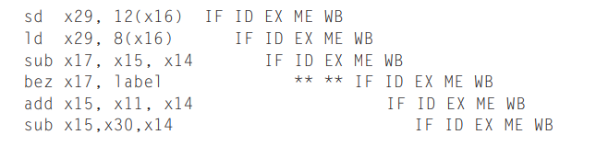
4.22.2 一般来说，重排代码能否减少阻塞或NOP指令的数量？
答案：对本程序来说，重新排序代码不能减少阻塞或者或NOP指令的数量。因为sd和ld指令的ME级必然与其他指令的IF级冲突。重新排序代码只会降低数据冒险的阻塞，结构冒险一般通过增加资源的方式加以解决。
。
4.22.3上述结构冒险必须使用硬件处理吗？数据冒险可以通过NOP指令来消除，结构冒险可以采用相同用的办法解决吗？如果能，给出解决方案：如果不能，请解释原因。
答案：不能采用插入NOP指令消除结构冒险，因为NOP指令也必须从指令存储器中获取。数据冒险可以由编译器插入NOP进行消除。这也是结构冒险和数据冒险处的差别之一。

4.22.4该结构冒险将导致一个程序产生多少阻塞（使用4.8中的指令组合）
答案：根据4.8题目中给出的数据，程序中LW和SW指令所占比例为25%和11%，因此共有36%指令会发生结构冒险导致阻塞。

4.23:李松涛
题目：如果使用寄存器作为load/store指令的存储地址（无偏移量），那么这些指令将不再需要使用ALU。因此，MEM和EX流水级可以合并，流水线只有四级。
4.23.1流水线的深度的减少对时钟周期有何影响？
答案：时钟周期不会改变，因为我们对最慢的阶段没有进行任何更改。备注：MEM和EX流水线合并之后，该级流水线所需要的时间为MAX（EX，MEM）而不是EX+MEM，因为R型指令只用ALU计算，LW和SW指令只用MEM访存，是二选一的关系。

4.23.2 这种改变将如何提升流水线的性能？
答案：将MEM阶段与EX阶段叠加，将消除在加载和使用加载结果的操作之间需要一个周期的需求。这可能会减少程序中的停顿次数。
参考五级时空图如下（假设有数据旁路）：阻塞一个周期。
- lw $s0，5($s1) | - IF | - ID | - EX | - M | - WB
- addi $s2，$s0，5 |  | - IF | - ID | - ** | - EX | - M | - WB
四级流水线时空图：无需阻塞。
- lw $s0，5($s1) | - IF | - ID | - EXMEM | - WB
- addi $s2，$s0，5 |  | - IF | - ID | - EXMEM | - WB

4.23.3 这种改变如何降低流水线的性能？
答案：去掉load和store的偏移量可能会增加指令的总数，因为一些load和store指令需要被替换为addi/ld或addi/sd的组合,降低了流水线的性能。
因此，CPU主频没有改变，指令数量增加，运行周期数降低，按照CPU性能公式，CPU运行时间是否改变取决与三者的乘积。

4.25
题目：考虑下面的循环：
LOOP：ld $s0, 0($s3)
ld $s1, 8($s3)
add $s2， $s0, $s1
addi $s3, $s3, -16
benz $s2 , LOOP
假设使用了完美的分支预测（即没有控制相关引起的阻塞），没有延迟槽，流水线支持完全旁路机制，分支处理在EX级（不是在ID级）进行。
4.25.1 画出该循环前两次迭代的流水线时空图。
答案：
- 4.25.1 循环前两次迭代的流水线执行图：
指令/周期 | 1 | 2 | 3 | 4 | 5 | 6 | 7 | 8 | 9 | 10 | 11 | 12 | 13 | 14 | 15 | 16
ld | IF | ID | EX | M | W
ld |  | IF | ID | EX | M | W
add |  |  | IF | ID | * | EX | M! | W
addi |  |  |  | IF | * | ID | EX | M! | W
benz |  |  |  |  | * | IF | ID | EX | M! | W！
ld |  |  |  |  |  |  | IF | ID | EX | M | W
ld |  |  |  |  |  |  |  | IF | ID | EX | M | W
add |  |  |  |  |  |  |  |  | IF | ID | * | EX | M! | W
addi |  |  |  |  |  |  |  |  |  | IF | * | ID | EX | M! | W
benz |  |  |  |  |  |  |  |  |  |  | * | IF | ID | EX | M! | W！
是否满负荷 |  |  |  |  | N | N | N | N | N | N | N

4.25.2 标记出做无用功的流水级。流水线满负荷工作，某个时钟周期中5个流水级全部都在进行有效工作的频率是多少？（从addi指令位于IF级的时钟周期开始，到bnez指令位于IF级的时钟周期结束。）
答案：
所谓无用功是指该流水级没有进行有效计算，主要分为两类：
第一类是上图中标记为*的流水级，因为阻塞在做无用功（等价于在执行NOP空操作指令）。第二类是标记后缀！的流水级，例如add指令，虽然在访存阶段，但因指令不是LW也不是SW，因此访存级M也在做无用功。又如BEQ指令，M和WB都无有效操作，也属于无用功。
在第5个周期到第11个周期，尽管五级流水线都在执行，但都存在无用功流水级，因此5个流水级全部都在进行有效工作的频率为0。
备注：在有的教材中，仅考虑第一类情况为无用功，不考虑第二类情况。因为第二类情况还需要考虑指令类型，不宜进行计算。

参考资料：https://blog.csdn.net/qq_44780229/article/details/105726824
流水线的效率是指流水线中各功能段的利用率。计算方法如下：
流水线效 率 = 流 水 线 各 段 处 于 工 作 时 间 的 时 空 区 ÷流 水 线 中 各 段 总 的 时 空 区=指令数量/指令完成的周期数。
假设CPU时钟周期为△t，流水线级数为m，连续执行n条指令。
理想流水线的效率 =( n ∗ m ∗ △ t)÷( m ∗ (n + m − 1 ) ∗ △ t） =n/(n+m-1) 。当n趋近于无穷大时，效率接近1。
对非理想流水线，效率=实际使用时空区/总时空区=n/(n+m-1+阻塞周期数量)。
对于本题目来说，循环执行两次时，流水线效率=10/16=62.5%
如果循环次数为i次，共执行指令5i条，每次循环都阻塞1个周期，流水线效率=5i/(5i+4+i)=5i/(6i+4)。当i趋近于无穷大时，流水线效率接近5/6。

4.27:卓德凡
- 4.27 本题用到下面的指令序列。假设该指令序列在一个5级流水线的数据通路中执行。
- add $s3, $s1, $s0
- lw $s2, 4($s3)
- lw $s1, 0($s3)
- or $s2, $s3, $s2
- sw $s2, 0($s3)

- 4.27.1 如果没有旁路或者冒险检测，插入NOP指令以保证该序列能够正确执行。
- 答案：
- add $s3, $s1, $s0
- nop
- nop
- lw $s2, 4($s3)
- lw $s1, 0($s3)
- nop
- or $s2, $s3, $s2
- nop
- nop
- sw $s2, 0($s3)
- 4.27.2 现在，修改或重排该指令序列，来将需要的NOP指令减少到最小。假设在修改后的代码中，寄存器$t0用于存储临时变量
- 答案：无法实现，无法减少NOP指令的数量
- 4.27.3 假设处理器有旁路机制，但忘记了实现冒险检测单元，那么题目提供的原始代码在执行时会发生什么情况
- 答案：代码依然能够执行正确。因为只有在加载后的指令使用加载的结果时，才需要利用冒险检测来插入一个停顿。该题不会出现这种情况
- 4.27.4假设有旁路机制，在代码执行的前7个时钟周期，图4-59中的旁路单元和冒险检测单元在每个时钟周期发出哪些信号？
- 答案：
- 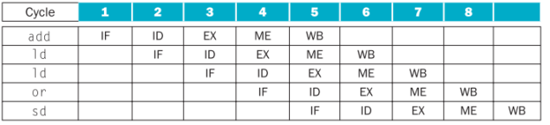
- 因为在这个代码中没有停顿，PCWrite和IF/IDWrite总是1，ID/EX之前的mux总是被设置为传递控制值
- （1）ForwardA = X；ForwardB=X（在EX阶段还没有指令）
- （2）ForwardA = X；ForwardB=X（在EX阶段还没有指令）
- （3）ForwardA = 0; ForwardB = 0（无转发；来自寄存器的值）
- （4）ForwardA=2；ForwardB=0（基址寄存器取自先前指令的结果）4.27.4（4）备注：第四个周期EX级执行ld指令，ld指令需要使用上一条指令的目的寄存器，ForwardA需要旁路EX/ME寄存器。
- （5）ForwardA = 1；ForwardB = 0（基址寄存器取自于之前两个指令的结果）
- （6）ForwardA = 0；ForwardB=2（rs1 = $s3取自于寄存器；rs2=$s2取自于第一个lw的结果--两个指令前）
- （7）ForwardA=0；ForwardB=2（基址寄存器取自于寄存器文件。要写入的数据来自先前指令的数据）4.27.4（7）备注：第7个周期EX级执行sd指令，sd指令需要使用上一条指令的目的寄存器，ForwardB需要旁路EX/ME寄存器。与(4)的差别在于sd指令保存的寄存器是通过ALU的第二个输入端旁路的。
- 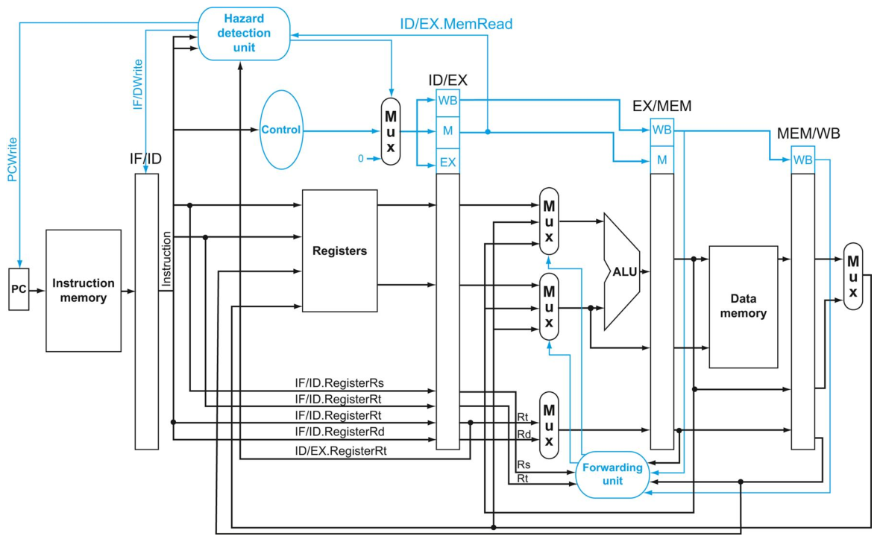

- 4.27.5如果没有旁路机制，图4-59中的冒险检测单元需要哪些新的输入和输出信号？用本题提供的指令作为例子，解释每个信号增加的原因
- 答案:冒险检测单元还需要来自MEM/WB寄存器的rd值。如果当前处于ID阶段的指令依赖于EX中的指令或者MEM阶段中的指令产生的（或转发的）值，则需要停止。所以我们需要检查这两个指令的目标寄存器。冒险单元已经有了来自EX/MEM寄存器的rd值作为输入，所以只要添加来自MEM/WB寄存器的值。
- 不需要增加额外的输出，可以使用已经有的输出信号来阻止管道的运行
- 需要EX/MEM的rd值来检查add和lw之间的数据冒险。需要MEM/WB的rd值来检查第一个lw指令和or指令之间的数据冒险
- 4.27.6对于练习题4.26.5提供的新的冒险检测单元，说明指令序列执行的前5个时钟周期都发生了哪些输出信号
- 答案：
- 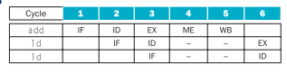
- (1)PCWrite = 1；IF/IDWrite = 1;control mux = 0
- (2)PCWrite = 1；IF/IDWrite = 1;control mux = 0
- (3)PCWrite = 1；IF/IDWrite = 1;control mux = 0
- (4)PCWrite = 0；IF/IDWrite = 0;control mux = 1
- (5)PCWrite = 0；IF/IDWrite = 0;control mux = 1

4.28
- 4.28 一个好的分支预测器的作用取决于条件分支执行的频率，它与分支预测器的精度共同决定误预测导致的阻塞时间长短。在本练习中，假设指令的动态执行频度如下：
Rtype | Beqz/bnez | Jal | LW | SW
40% | 25% | 5% | 25% | 5%
- 假定分支预测器的精度如下：
分支总发生 | 分支总不发生 | 2位预测器
45% | 55% | 85%

- 4.28.1误预测导致的阻塞将增加CPI。对分支总发生预测期而言，误预测将导致CPI增加多少？假设没有数据冒险且不使用延迟槽，分支结果在ID级产生，在EX级使用。
- 答案：CPI=1+(1-0.45)*0.25*2=1.275
BEQ | IF | ID | EX | MEM | WB
错误  指令 |  | IF | ID | EX | MEM | WB
错误  指令 |  |  | IF | ID | EX | MEM | WB
正确  指令 |  |  |  | IF | ID | EX | MEM | WB

- 备注1：分支结果在ID级产生——表示ID使用比较器生成ZeroFlag标志位，在EX级使用——表示EX级才判断ZF标志位，并据此决定是否按PC+Offset更新PC寄存器，因此在错误预测分支的情况需要等到BEQ指令进入MEM才能按正确PC取指跳转目标指令。所以错误预测会导致2个周期的浪费。
- 备注2：此答案进行了更新，原答案是浪费3个周期。

- 4.28.2重做练习题4.28.1，这次改为使用分支总不发生预测器
- 答案：CPI=1+(1-0.55)*0.25*2=1.225

- 4.28.3重做练习题4.28.1，这次改为使用2位分支预测器
- 答案：CPI=1+(1-0.85)*0.25*2=1.075

- 4.28.4对2位分支预测器而言，将一半分支指令用于ALU指令替代（一条ALU指令替代一条分支指令）将获得的加速比是多少？假设被正确预测的分支指令和不被正确预测的分支指令被取代的概率相同。
- 答案：将一半的分支指令更改为ALU指令，可以将作为分支的指令的百分比从25%减少到12.5%。由于预测分支和错误预测分支被平均替换，错误预测率仍然是15%。因此，新的CPI是：
- 1+0.125*(1-0.85)*2 = 1.0375，加速比1.075/1.0375 = 1.036

- 4.28.5对于2位分支预测器而言，将一半分支指令用ALU指令替换（两条ALU指令替换一条分支指令）将获得的加速比是多少？假设被正确预测的分支指令和不被正确预测的分支指令被取代的概率相同。
- 答案：
- 方法1：将ADD指令作为单独的指令来处理。修改后的程序现在有1.125n条指令（占25%的分支指令一半会产生的额外的指令）。1.125n的指令中有0.125n是分支。CPI为：1+(0.125/1.125)*0.15*2=1.0333.当我们考虑到指令中12.5%的增加时，得到加速比为1.0375/(1.125*1.0333) = 0.89。该值小于1，说明更慢了。

- 方法2：将这两个ADD指令看做永远可以预测成功的分支指令。修改后的程序现在有1.125n条指令（占25%的分支指令一半会产生的额外的指令）。其中分支指令数为0.375n，预测准确率为(0.125*0.85+0.125*2)/0.375=0.95。CPI为1+(0.375/1.125)*(1-0.95)*2=1.0333，加速比为1.0375/(1.125*1.0333) = 0.89。该值小于1，说明更慢了。

- 4.28.6在分支指令中，有些分支容易预测，有些分支难以预测。假设80%的分支指令是容易预测的循环回环分支（因为只有循环退出时不跳转，其他都是跳转），那么2位分支预测器对剩下的20%难以预测的分支指令的预测精度是多少?
- 答案：因为80%的分支容易预测，可以假设这部分的准确率接近100%。设另外20%难以预测分指令准确度为X，0.8*100%+0.2*X=0.85，求解得X=0.25。

